AKAchat0.2说明文档
一:使用说明
- 该软件是一款P2P多人聊天软件.该软件名称来源于arcana的音节压缩.该软件使用TCP协议,因此若在公网中使用,或许速度会比较慢.该软件所针对的使用情况是若干个在同一局域网内的同事(同学),彼此相互认识,且用作完全透明的工作交流.比起单对单的聊天,该软件更像一个...QQ群.
- 本程序使用python3.4.请确保您的机器上的python版本完全支持python3.4的语法.本程序未在python的变体上做测试,不推荐在jython或ironpython上使用,以免出现未知的问题
- 确保您的文件夹下有ChatFrame.py,DataCenter.py,Listener.py三个文件
- 双击文件夹内的DataCenter.py,以运行该程序.请确保您的机器的34525号以及34526号端口没有别的程序占用,以免出现未知的问题
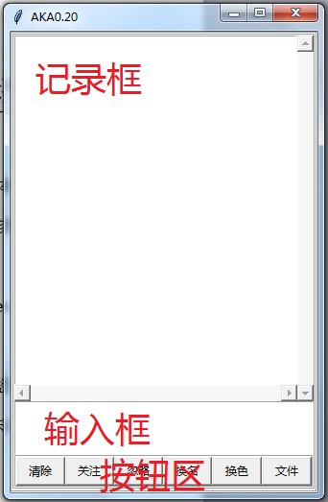
- 整个窗口由三个部分组成
记录框,输入框以及按钮区.
记录框 中显示您的操作的记录.
输入框和按钮区是您与该软件进行交互的主要区域
6.清除:单击’清除’按钮触发<清除>指令.
<清除>:记录框中的所有内容清空.
- 关注:在输入框中输入一个IP号,然后点击’关注’按钮,以触发<关注>指令
<关注>:将 输入框 中的IP地址加入 好友列表 ,然后清空 输入框 中的内容.
- 忽略:在输入框中输入一个IP号,然后点击’忽略’按钮,以触发<忽略>指令
<忽略>:将 输入框 中的IP地址从 好友列表 中删除,然后清空 输入框 中的内容.
- 换名:在输入框中输入一个字符串,然后点击’换名’按钮,以触发<换名>指令
<换名>:将当前的 用户名 变更为 输入框 中的字符串,然后清空 输入框 中的内容.
- 换色:在输入框中输入一个颜色字符串,然后点击’换色’按钮,以触发<换色>指令
<换色>:将当前的 用户颜色 变更为 输入框 中的字符串所指代的颜色,然后清空 输入框 中的内容.
- 文件:在输入框中输入一个绝对路径字符串,然后点击’换色’按钮,以触发<文件>指令
<文件>:向 好友列表 中的每个 IP地址 发送这个文件.这个文件会被传递到该程序位于的目录下
- 聊天:在输入框中输入一个字符串,然后点击’回车’按钮,以触发<聊天>指令
<聊天>:向 好友列表 中的每个 IP地址 发送这条聊天信息.
- 接收:您的软件自动会接收任何发送向您的该软件绑定的接口的信息.您的软件只会处理您的 好友列表 中包含的IP所传来的信息,而其他IP传来的信息则会被舍弃.这避免了被信息轰炸骚扰的烦恼.这些被舍弃的信息的来源IP将被显示在控制台,而不是图形界面.
- 需要注意的是,该软件的发送是完全透明的.即,您的每次发送都将会对您的 好友列表 中的所有IP进行发送.如果需要对单个IP进行发送,请确保您的 好友列表 中只有一个用户,以避免尴尬事件的发生.您可以重启该软件并重新<关注>该IP来实现这一点.
- 非常抱歉的是本软件的 好友列表 是不透明的.您无法可视化地查看您的好友列表,并对其进行编辑.这是由于tkinter过分难用,以至于作者没有找到制作一个复合框的方法.
二:代码说明
本程序共分为三个包.
ChatFrame.py是可视化图形界面相关内容.
DataCenter.py是数据处理中心相关内容.
Listener.py是使用到的各种线程的相关内容.

ChatFrame.py:
类ChatFrame
继承于tkinter.Frame
可视化图形界面
包含了对数据中心(DataCenter类的一个实例)的引用
负责处理所有功能中与图形化界面相关的部分

DataCenter.py:
类DataCenter
数据中心
程序开始的时候,先创建一个数据中心
数据中心初始化时会启动 聊天监听线程(Listener) 以及 文件传输监听线程(Listener),然后启动可视化图形界面(ChatFrame)
该类中包含了所有对信息的处理.

Listener.py
类Listener
继承于threading.Thread
监听线程
根据传递的listener_type不同,分为 聊天监听线程(listener_type=0) 和 文件传输监听线程(listener_type=1) ,各一条
该线程监听所有发往该端口的信息,并做出回应
类Reader
继承于threading.Thread
读取线程
读取聊天信息并处理
类Sender
继承于threading.Thread
发送线程
发送聊天信息
类FileReader
继承于threading.Thread
文件读取线程
读取文件传输信息并处理
类FileSender
继承于threading.Thread
文件发送线程
发送文件传输信息信息
大致逻辑:
发送:图形窗口接收操作,对窗口进行处理,然后调用数据中心中相应方法进行处理,数据中心中的该方法启动一条发送线程,将处理后的信息发送到好友列表中的全部IP

读取:监听线程监听到信息,监听线程判断信息来源,若不在好友列表中则舍弃该信息.监听线程调用读取线程读取信息,读取线程读取信息后调用数据中心中的方法解释信息,然后数据中心按照信息中的要求进行操作,然后调用图形窗口进行相应显示

